**FICHA DA SEMENTE**

**Identificação**

**Nome da espécie/variedade**: Trigo

**Local de recolha/origem:** Horta da Lurdes - Alvaiázere

**Cuidados agrícolas**

**Época de sementeira**: inverno ou primavera

**Época de colheita**: primavera, verão

**Condições necessárias ao desenvolvimento da planta:** Solos de boa ou mediana fertilidade. Cerca de 500mm de água põe ano. Para a germinação das sementes a temperatura deve ser superior a 4 ºC, e a óptima de 20-22 ºC. Temperaturas superiores a 30-32 ºC durante a maturação originam grãos engelhado e de baixo peso.

**Utilizações**

**Utilização na culinária: farinha:** pão, bolos, etc, cerveja

**Utilização na medicina:**

**Imagens/fotografias/ilustrações**

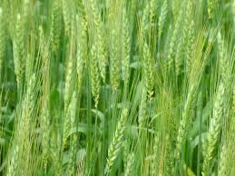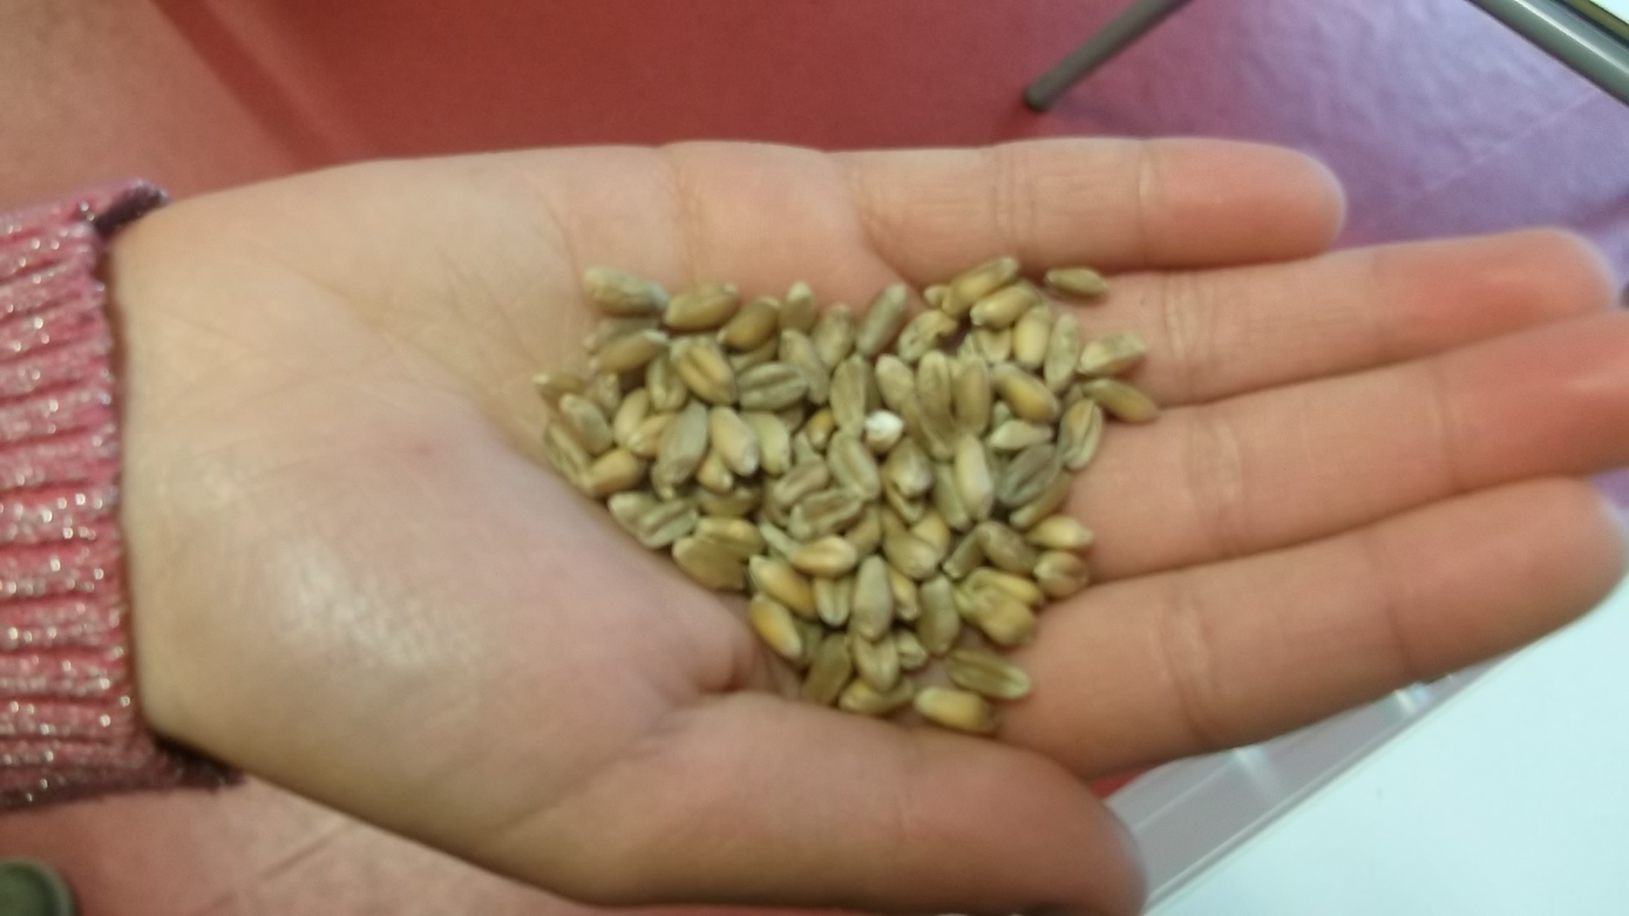

Imagem da semente Desenvolvimento da planta